補助學術交流活動報告書

成都電子科技大學參訪與學術交流

服務機關：國立中興大學社會科學暨管理學院
姓名職稱：林金賢教授兼副院長
派赴國家：中國
出國期間：99年4月17日至22日
報告日期：99年7月10日

摘要

中興大學行銷學系碩士在職專班於4月17日由社管院林金賢副院長率領系主任蔡明志教授、吳志文老師、蕭仁傑老師、卓信佑老師、王建富老師、行政助教何佩珊小姐以及碩士在職專班學生共21人，前往四川電子科技大學經濟與管理學院參訪並簽署學術交流合作協定書，此次參訪目的為赴海外作理論與實務的印證，使企業管理教學更為活潑化，增進在職專班學員與國際企業的交流。此外，中興大學社會科學暨管理學院與四川電子科技大學經濟與管理學院，於教師互訪、學術交流、合作開發及共同組織學術研討會等議題達成共識，且簽署學術交流合作協定，為兩校開啟合作溝通的大門。

此行安排參觀統一企業在成都郊區溫江的據點，由子公司總經理親自接待，就流通業、大型零售事業議題進行交流與座談。透過總經理、台灣及大陸籍高階主管詳盡的簡報與說明，除了讓我們了解統一企業目前在大陸的整體行銷佈局與經營模式，更見識到統一企業經營海外事業的一番成就。透過參訪行程的安排讓學員更加了解國際企業運作的商業模式、總公司及各大陸子公司如何協調整合，及標竿企業的產品品質及流通管理，所有同學可謂受益良多。

目次
壹、目的 ………………………………………………… 1
貳、過程 ………………………………………………… 3
參、心得與建議 ……………………………………………… 13
肆、附錄
一、活動照片 ………………………………………………… 14
二、參訪團成員名單 ……………………………………… 16

壹、目的

行銷學系為開發兩岸資源，建置產學網絡以擴展行銷學系之國際學術交流，繼前年與廈門大學簽訂合作交流備忘錄協定後，今年再度規劃四川成都之參訪行程。電子科技大學1960年被列為全國重點大學，學校佔地4000餘畝，設有研究生院和13個學院（部），另有示範性軟件學院、繼續教育學院、職業技術學院和網絡教育學院以及電子科技大學成都學院、電子科技大學中山學院兩個獨立學院。全校教職工3400餘人，其中專任教師1900餘人，教授325人，包括中國科學院、中國工程院院士6人，國務院學位委員會學科組委員4人，長江學者特聘教授、講座教授18人，國家傑出青年科技基金獲得者11人，國家自然科學基金委創新群體1個，教育部創新團隊2個，以及國家有突出貢獻的中青年專家、國家級教學名師獎獲得者、全國優秀教師、全國師德先進個人等一批有突出貢獻的專家。現有各類全日制在讀學生25000餘人，其中博士、碩士研究生近9000人。

本次參訪除參觀電子科技大學學校區的教學設施及活動外，並進行交流座談會，討論兩校可行的合作方式，共同簽訂學術交流意向書，作為合作交流的基礎。學術交流意向書草案內容包括：
1.互派教師進行長短期講學，舉辦演講、研討會、座談等形式的學術交流活動。2.互派師生進行短期學術報告及課程教學合作。
3.學術資訊與資料的交流，包括交流教師和學生的專業研究成果、學術論文及學術刊物發表等。
4.聯合舉辦學術研討會等學術活動。
5.提供對方師生學習、體驗當地文化的便利條件與研究機會。

- 簽訂學術交流合作協定書的目的，在提升本校學生和教師教育視野及學術研究的觸角，並增進對大陸高等教育的了解，為未來兩岸學術交流，奠定一個良好的基礎。 期望擴大對大陸教育及學術研究的認識，促進本校學生對於研究大陸產業環境等相關議題的興趣，並藉由參訪對談，奠定未來教學互動或交換學生的基礎。 校際間可透過教學、座談會、研討會、交換學生及研究成果分享等方式，來推動與參訪學校實質性的交流。

貳、過程

參訪團於2010年4月20日上午參訪成都統一企業食品有限公司，對於四川及大陸內陸台商當地企業的現況與趨勢，有更全面的瞭解。學員與企業參訪期間，學員與講者或受訪企業接待者互動熱烈，讓學員受益匪淺。部份同學在進行產業的實地參訪後，需撰寫產業觀察心得報告，希望能透過參訪所見，進而結合個人工作經驗，達到學以致用的效果。 行程詳如表一。

統一企業二十一世紀的戰略目標是成為全球最大的食品公司之一。面對加入WTO世界貿易組織的競爭壓力，統一除了持續深入本土市場扎根，同時也必須加碼投資海外市場。統一企業的國際化發展，正是希望通過遍佈全球的華人網路，向全世界推廣中華美食。大陸地區是全世界華人最多、近年來經濟成長最快的地區，所以公司在大陸的投資，1992 年 1 月 13 日，統一企業集團在中國大陸投資設立的第一個工廠﹣新疆統一企業食品有限公司正式成立。本著「取之於大陸，用之於大陸」的原則，通過開發更多更健康的產品、提供就業機會、引進先進的企業管理經驗及積極納稅。當前，統一企業已成為大陸食品業界投資最大的幾個外資企業之一。 起步之初公司在大陸採用「 T 型」策略，以沿海經濟特區和長江沿岸開發區為市場標的投資建廠，並根據每個區域市場的國民所得、消費能力、消費偏好、相關產業的相對競爭優勢等特點來決定所投資的事業。
統一企業自1992年開始進入中國大陸的市場，全力拓展公司核心且具全球競爭優勢之 產品於海外市場，將產業範疇延伸至國際舞台。由於看好大陸市場腹地廣、成長潛 力大，自一九九二年起，統一企業即放眼於廣大的大陸市場，作為國際化的第一步，1998 年大陸營運總部在上海成立，統管公司大陸投資事業的資源與營運。未來將逐步實現在每個省設立一個生產基地和銷售總公司，實現市場的精耕。沿海從深圳、上海到東北的哈爾濱是縱向；沿長江經武漢，到四川 重慶、成都是橫向，以上海為交叉點，完成了第一階段T字型攻堅隊形， 並已陸續 於二、三級都市設廠，進入第二階段的佈局。統一企業將以每個省設立一個食品廠 為目標，並以各廠為中心設立分廠，以點連結成全面性的網絡，覆蓋整個大陸市場。

表一 參訪成都統一行程

企業單位：成都統一企業食品有限公司 (負責人：劉子強總經理)
參訪單位：中興大學社會科學院行銷系碩士專班師生(領隊：林金賢副院長)
時 間：2010年4月20日上午10:00~13:10
地 點：四川成都溫江區蓉台大道北段18號(溫江海峽兩岸科學園區)
電 話：028-82630888
參訪成都統一 時間表
預定時間 | 參 訪 流 程 | 安排地點
10:00~10:10 | 引見與介紹 | 二樓會議室
10:10~11:00 | 成都統一公司~~簡報  ◎ 市場現況  ◎ 行銷策略  ◎ 品牌戰略 | 二樓會議室
11:00~11:15 | Q&A 與交流 | 二樓會議室
11:15~11:20 | 參訪團合照紀念 | 二樓會議室
11:20~11:30 | 休息時間 | 二樓會議室
11:30~12:00 | 參觀工廠與製程 | 廠區生產線
12:00~13:10 | 午餐時間 | 廠內餐廳
本參訪團實地參訪成都統一企業食品有限公司，位於“天府之國”的成都統一企業食品有限公司成立於1993年4月，占地208畝，2008年5月進行增資，現今註冊資本已達3500萬美金，總投資達9500萬美金。公司自1994年11月以來，一直朝著成為西部區域最大的綜合食品企業不斷努力。 公司主要生產和經營速食麵、飲料和肉品；現有5條速食麵生產線，2條PET飲料生產線，2條高科技制瓶生產線，以及一個肉品生產廠。成都統一於2001年通過了ISO品質體系認證，2005年通過了食品安全管理體系認證，並榮獲了“全國食品工業優秀龍頭食品企業”、農業部“首批全國農業產品加工示範企業”、“全國優秀品質管制小組”、“四川省五一勞動獎狀”等榮譽。成都統一以先進的技術與設備，一流的人才與管理方式，利用當地豐沛的原物料資源，研發出適合西部地區口味的食品，以滿足當地消費者的需求，如泡椒牛肉麵、老壇酸菜面、回鍋肉味面等，深受廣大消費者喜愛，統一“巧麵館”品牌並於2008年榮獲“四川省著名商標”稱號。
在市場開拓方面，公司一直致力於市場精耕，設立了四川、重慶、雲南、貴州、陝西等省銷售公司，並根據市場需求，於省銷售公司下設立銷售部，以隨時隨地滿足消費者的消費需求。成都統一在穩固西南市場的同時大力開發西北市場，更將統一食品根深蒂固在世界屋脊之巔的青海、西藏。完整的通路構建，為消費者提供最滿意的產品和服務，使得公司經營成效不斷展現，創業至今一直保持良好的增長率。在企業快速發展的今天，成都統一正著力於“堅持品牌經營、堅持通路構建、堅持人才培養”的經營思想，為邁向“西部最大的食品王國”大步跨越，與西部消費者一同開創健康快樂的明天。

該集團有200多家企業，按不同事業特性，旗下分五大次集團，如食品製造、流通、商流貿易和投資等次集團。採分層負責管理方式，將總部的管理權，一部分下放到次集團，由其負責自身領域的絕大多數經營管理和戰略決策。在各次集團下，按照經營行業的不同，將公司劃分爲群公司來管理。例如在食品製造次集團下，又劃分爲食糧群公司、速食群公司、飲料群公司、低溫群公司、冷藏群公司、保健事業群公司、流通群公司等。産品則有飼料、麵粉、油脂、速食麵、麵包、非酒精飲料、乳製品、冰食品、冷凍調理食品、肉製品、醬味調料等數十種，每一種産品則有可能在不同地區設立分廠。總部僅保留戰略決策、經營方向、業務轉型等重大權限。此種在全球化佈局中的垂直集團管理模式，與次集團組織相結合，形成嚴密的矩陣式管理體制。

隨後，一行人前往電子科技大學，電子科技大學1960年被列為全國重點大學，學校佔地4000餘畝，設有研究生院和13個學院（部），另有示範性軟件學院、繼續教育學院、職業技術學院和網絡教育學院以及電子科技大學成都學院、電子科技大學中山學院兩個獨立學院。全校教職工3400餘人，其中專任教師1900餘人，教授325人，包括中國科學院、中國工程院院士6人，國務院學位委員會學科組委員4人，長江學者特聘教授、講座教授18人，國家傑出青年科技基金獲得者11人，國家自然科學基金委創新群體1個，教育部創新團隊2個，以及國家有突出貢獻的中青年專家、國家級教學名師獎獲得者、全國優秀教師、全國師德先進個人等一批有突出貢獻的專家。現有各類全日制在讀學生25000餘人，其中博士、碩士研究生近9000人。詳細行程詳如表二。

表二 臺灣中興大學、電子科技大學兩校EMBA研討會日程 (繁體版)
主 旨：增進兩岸企業間的溝通和瞭解，探討合作商機，加強學術交流
時 間：2010年4月20日（週二）下午14:30－19:30
地 點：電子科技大學國際會議中心一教205
主持人：曹忠猷（中興大學）、於忠（電子科技大學）
參與者：臺灣中興大學行銷系碩專班師生、電子科技大學EMBA班師生
形 式：茶話式研討會
主 題：1、兩岸企業經營與合作探討
2、EMBA學術交流與人才培養研討

時 間 | 議 程 安 排 | 地 點
14:30-－14:35 | 主持人介紹與會者 | 一教205
14:35-－14:40 | 電子科技大學經濟與管理學院曾勇院長致辭 | 一教205
14:40-－15:00 | 臺灣中興大學林金賢副院長作校、院教育情況介紹 | 一教205
15:00-－15:20 | 經濟與管理學院滕穎副院長作校、院教育情況介紹 | 一教205
15:20-－15:25 | 學術交流合作簽約儀式 | 一教205
15:25-－15:50 | 與會領導老師答兩校EMBA同學問 | 一教205
15:50-－16:20 | 兩校師生研討主題1（自由交流） | 一教205
16:20-－16:50 | 兩校師生研討主題2（自由交流） | 一教205
16:50-－17:00 | 主持人總結，研討會結束 | 一教205
17:00-－17:10 | 全體與會者合影留念 | 一教樓前
17:10-－19:30 | 步行前往金澤苑晚餐 | 金澤苑酒樓

台湾中兴大学、电子科技大学两校EMBA研讨会日程安排 (简体版)
主 旨：增进两岸企业间的沟通和了解，探讨合作商机，加强学术交流
时 间：2010年4月20日（周二）下午14:30－19:30
地 点：电子科技大学国际会议中心一教205
主持人：曹忠猷（中兴大学）、于忠（电子科技大学）
参与者：台湾中兴大学行销系硕专班师生、电子科技大学EMBA班师生
形 式：茶话式研讨会
主 题：1、两岸企业经营与合作探讨
2、EMBA学术交流与人才培养研讨

时 间 | 议 程 安 排 | 地 点
14:30-－14:35 | 主持人介绍与会者 | 一教205
14:35-－14:40 | 电子科技大学经济与管理学院曾勇院长致辞 | 一教205
14:40-－15:00 | 台湾中兴大学林金贤副院长作校、院教育情况介绍 | 一教205
15:00-－15:20 | 经济与管理学院滕颖副院长作校、院教育情况介绍 | 一教205
15:20-－15:25 | 学术交流合作签约仪式 | 一教205
15:25-－15:50 | 与会领导老师答两校EMBA同学问 | 一教205
15:50-－16:20 | 两校师生研讨主题1（自由交流） | 一教205
16:20-－16:50 | 两校师生研讨主题2（自由交流） | 一教205
16:50-－17:00 | 主持人总结，研讨会结束 | 一教205
17:00-－17:10 | 全体与会者合影留念 | 一教楼前
17:10-－19:30 | 步行前往金泽苑晚餐 | 金泽苑酒楼

中國電子科技大學經濟與管理學院簡介

雙方副院長作校、院教育情況介紹，中興大學由林金賢副院長作校、院教育情況介紹，電子科技大學由經濟與管理學院滕穎副院長作校、院教育情況介紹，內容如下:
電子科技大學經濟與管理學院前身為1982年建立的管理工程系，2007年12月更名為電子科技大學經濟與管理學院。目前，學院擁有管理科學與工程、企業管理、新興技術管理、信息管理與電子商務、金融工程等五個博士點，管理科學與工程、企業管理、數量經濟學、信息管理與電子商務、新興技術管理、技術經濟及管理、金融學、區域經濟學、金融工程等九個碩士點。學院擁有高級管理人員工商管理碩士（EMBA）、工商管理碩士（MBA）和項目管理工程碩士（MPM）等專業學位的碩士授予權。開辦有國際合作教育項目國際工商管理碩士（IMBA）和工商管理博士（DBA）。學院現有管理科學與工程和工商管理兩個四川省一級學科省級重點學科和數量經濟學四川省二級學科省級重點學科。

學院現設有工商管理系、經濟學與金融學系、會計學系、管理科學與電子商務系。同時設有電子科技大學管理科學與工程研究中心(下設供應鏈與服務管理研究所、新興技術管理研究所、金融工程研究所、信息經濟與社會網絡實驗室、信息管理與電子商務研究所) 、電子科技大學企業研究中心(下設組織與人力資源管理研究所、戰略管理研究所、營銷管理研究所、生態與可持續發展研究所)、電子科技大學中國資本市場中心（下設房地產與金融研究所、數量經濟研究所、風險分析與數據科學研究中心）、電子科技大學預測研究中心等研究機構。此外，學院還擁有電子商務實驗室、金融證券實驗室、工商管理實驗室等專業實驗室。其中，電子科技大學管理科學與工程研究中心是信息產業部重點實驗室，電子商務實驗室是四川省重點實驗室。學院還擁有多媒體教室、電子閱覽室、圖書資料中心等教學輔助機構，學院圖書資料中心自成立以來，已逐步發展成為有一定特色的小型經濟管理專業圖書中心。
學院堅持不懈地強化科學研究，承擔的科學研究項目有：國家傑出青年科學基金項目、國家自然科學基金項目、國家社會科學基金項目、教育部新世紀優秀人才培養計劃基金項目、教育部科學技術研究重點項目、教育部博士點科研基金項目、教育部優秀青年教師資助計劃、信息產業部基金項目、四川省科技攻關項目、四川省重點項目等國家和省部級項目，以及多項國際合作項目（包括霍英東研究基金、香港特區政府研究基金和中歐環境管理合作計劃項目等）。2008年學院承擔了國家自然科學基金關於汶川特大地震救災和重建的相關項目，參與關係社會民生的重要課題的研究，為政府提供決策參考，為災後重建作出了應有的貢獻。建院以來，學院取得了一批重要的科研成果，獲得了包括國家科技進步獎三等獎、四川省科技進步一等獎和信息產業部科技進步獎一等獎等在內的多項國家級和部省級科技成果獎。
依托電子科技大學在信息科學技術領域的學科優勢，結合電子科技大學在信息產業中的資源實力，經濟與管理學院秉承“IT導向、創新和創業並重，走技術MBA之路”的發展思路，定位於“IT技術MBA”的培養模式，具有鮮明的時代特徵和突出的辦學特色。學院現招收管理-電子工程複合培養實驗班本科學生，在教育部和財政部人才培養模式創新實驗區建設項目“管理與信息技術複合型人才培養實驗區”支持下，變革人才培養模式，培養具有技術背景的管理者，使學生的知識、能力和素質協調發展，為具有信息技術專業素質和經濟管理才能的複合型未來領軍人才成長奠定堅實的基礎。2002年8月我院成為國務院學位辦批准的全國首批30所開辦EMBA項目的院校之一。

學院積極開展國際學術交流和國際合作。經國家學位辦審批同意，學院與美國韋伯斯特大學（Webster University）合作開辦了國際工商管理碩士（IMBA）項目，同時，學院還與葡萄牙高等工商管理學院（ISCTE）聯合，開辦了工商管理博士（DBA）項目，努力為工商界培養高層管理人才。2004年承辦了“第四屆亞洲電子商務論壇”、“第二屆金融系統工程國際學術研討會”，2005年承辦了國家自然科學基金委管理科學部主辦的“管理科學論壇-新興技術管理” ，2006年承辦了“中國災害防禦協會風險分析專業委員會第二屆年會”、“中國創新學術網絡2006年度學術研討會”、“信息系統協會中國分會2006年學術研討會”，2007年承辦了“第四屆中國技術管理研討會”、“2007服務系統與服務管理國際學術會議”、“2007適應性商務系統國際會議”、“2007中國金融國際年會”，2008年承辦了“第一屆國際信用風險分析與管理論壇”，等。這些學術交流活動，增強了學院與海內外院校和學術組織的交流與合作。
學術交流合作簽約儀式

為加速推動兩校之交流與合作，瀋陽音樂學院特安排多位主管與本校參訪團座談，座談會的主軸以建立兩校合作交流協定為主，會中舉行正式儀式，臺灣中興大學林金賢副院長代表中興大學社會科學暨管理學院，電子科技大學曾勇院長代表電子科技大學經濟與管理學院，簽訂兩院學術合作協議。合作協定的簽訂將促進兩院在互換學術資訊和研究成果、交流研究與教學、學者和研究生之交流與互訪，及學術研究等方面的合作。未來兩院將進行一些實質性的交流合作。學術交流意向書草案內容包括：
1.互派教師進行長短期講學，舉辦演講、研討會、座談等形式的學術交流活動。2.互派教師或學生進行短期學術報告及課程教學合作。
3.學術資訊與資料的交流，包括交流教師和學生的專業研究成果、學術論文及學術刊物發表等。
4.聯合舉辦學術研討會等學術活動。
5.提供對方師生學習、體驗當地文化的便利條件與研究機會。

- 簽訂學術交流合作協定書目的為提升本校學生和教師教育視野及學術研究的觸角，並增進對大陸高等教育的了解，為未來兩岸學術交流，奠定一個良好的基礎。 擴大對大陸教育以及學術研究的廣度，有進一步的瞭解和創新思維。促進本校學生對於研究大陸產業環境等相關議題的興趣，並藉由參訪對談，奠定未來教學互動或交換學生的基礎。 校際間可透過教學、座談會、研討會、交換學生及研究成果分享等方式，來推動與參訪學校實質性的交流。

參、心得與建議

1.簽署學術交流合作可加速國際化
可增加交換學生的學校與國家，使學生有更多的選擇與機會。並放寬承認或折抵的學分。並與外國大學互換教師，以增加本校的國際化程度、並提升本校的國際聲譽。

2.應落實交流協議
本院雖已有簽訂相當的交流協議，未來可進一步加以具體化、落實。雖已經有與我方簽訂交流協議，但仍期待更進一步的具體作為。因此，建議學校對於已經簽訂交流協議，未來應努力加以實踐。

3.建議學校多鼓勵辦參訪活動並給予經費支持
最後，整體而言，我認為行銷學系上辦這活動是很值得的，兩岸的學生與教師真的應該多多交流，了解彼此的想法，不管是對個人或是對國家的未來學術與教學都是有所幫助的。

肆、附錄一：活動照片

1. 攝於99 年4 月20 日, 照片內容簡述：
中興大學與成都電子科技大學兩校 EMBA 交流研討會

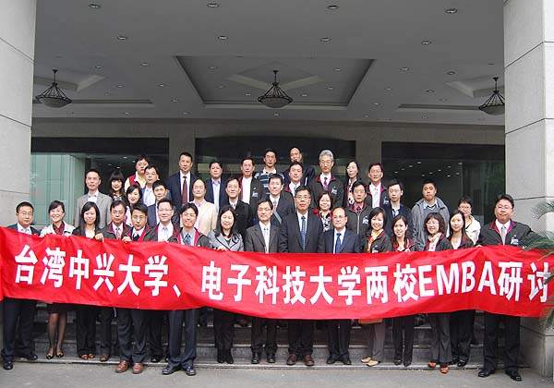

2. 攝於99 年4 月20日, 照片內容簡述：
兩校師生座談會

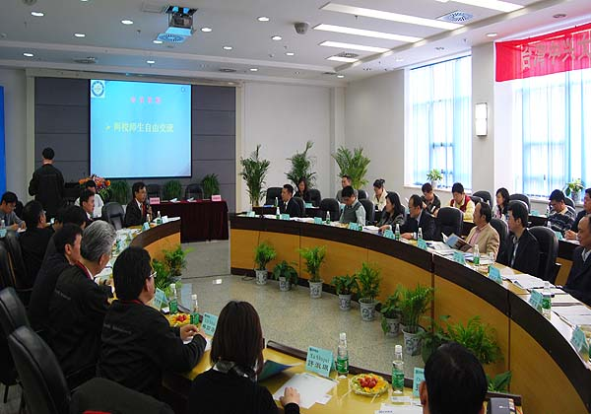
3. 攝於99 年4 月20 日, 照片內容簡述：
兩校學術合作簽約儀式

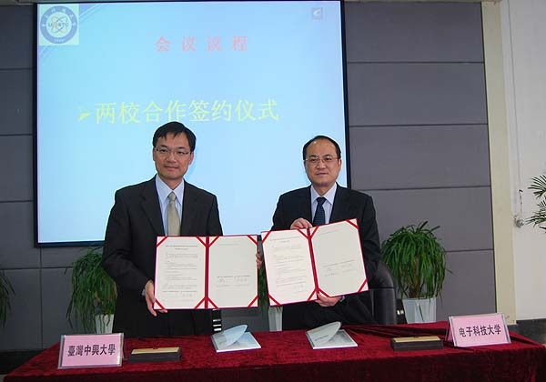

4. 攝於99 年4 月20日, 照片內容簡述：
四川成都統一企業參訪活動

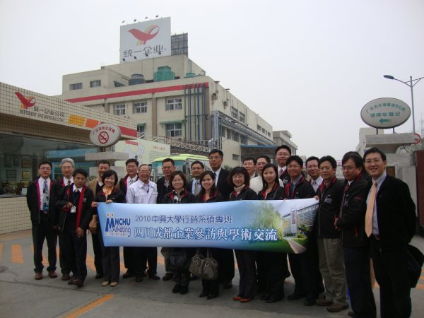

附錄二：參訪團成員名單
 | 姓名 | 職稱
1 | 林金賢 | 副院長/教授（團長）
2 | 蔡明志 | 系主任/教授（副團長）
3 | 吳志文 | 碩專班班主任/助理教授
4 | 蕭仁傑 | 副教授
5 | 卓信佑 | 助理教授
6 | 王建富 | 助理教授
7 | 何佩珊 | 行政組員
8 | 林四海 | 虹翔機構董事長
9 | 許淑珮 | 工業技術研究院行銷傳播處管理師專案經理
10 | 張瑞龍 | 新元佑育樂股份有限公司行銷企劃部協理
11 | 吳靜雯 | 彰化基督教醫院糖尿病個案管理師
12 | 沈秉衡 | 普愛眼科診所眼科醫生
13 | 陳登隆 | 豎典農工業有限公司總經理
14 | 曹忠猷 | 台中市政府新聞處行銷企劃科科長
15 | 蕭素怡 | 日華金典國際酒店客房行銷業務部 行銷副理
16 | 劉育君 | 鉅眾百貨公司百貨事業部經理
17 | 蔡惠玲 | 台灣人壽保險(股)公司訓練講師
18 | 蔡宗儒 | 東和鋼鐵企業股份有限公司業務專員
19 | 趙茂松 | 明台產物保險股份有限公司經理
20 | 施霽峰 | 丞新醫療儀器有限公司業務經理
21 | 劉耀德 | 微鈞科技有限公司負責人

